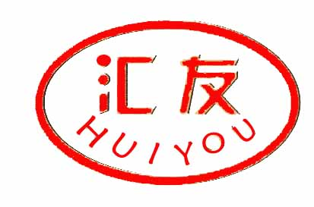
泊头市汇友除尘器附件有限责任公司
（原泊头市除尘器附件厂）

厂址：泊头市西环西路109号
电话：0317-8291813 8291819
传真：0317-7613336
网址：http://www.hyccfj.net
E-mail:mxl8910@126.com
DMF-Y电磁脉冲阀
使用说明书

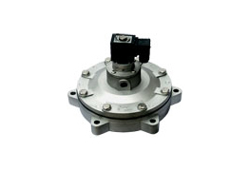

泊头市汇友除尘器附件有限责任公司
（原泊头市除尘器附件厂）
一、用途
电磁脉冲阀是脉冲袋式除尘设备中在低压气源压力条件下使用的双膜片快速脉冲阀。受脉冲喷吹控制仪输出信号的控制，对滤袋逐排喷吹清灰，使除尘器的阻力保持在设定的范围之内，以保证除尘器的处理能力和收尘效率。
DMF-Ⅱ型电磁脉冲阀为淹没式脉冲阀，它具有清灰能耗低、投资省、膜片使用寿命长、运行稳定可靠等优点。已获国家专利。
二、型号含义
DMF – Y – XX - X
放气管出口连接方式
口径尺寸
淹没式（嵌入式）
电磁脉冲阀
三、技术规格
1、气源压力：0.2～0.6MPa
2、工作(喷吹)压力0.3～0.6MPa
3、工作介质：清洁空气或氮气
4、电压： DC24V/AC220V
5、适应环境温度-10～55℃
此阀的进气口直接安装在气包上，故称为淹没式脉冲阀。
此种脉冲阀显著的特点是：管内气体阻力低，可应用于低压气源，与高压阀相比，可降低能耗，延长膜片使用寿命。
四、结构和工作原理
1、结构：脉冲阀由电磁阀、小阀体、大阀体、小膜片、弹簧、大膜片构成，阀体材质为合金铝。
2、工作原理：电磁阀接到控制仪信号，打开活塞杆，A室气体经排气孔排入大气，A室压力下降，小膜片上移，打开了B室，B室的气体经排气孔排出，B室压力下降，大膜片上移，打开了气包内的喷吹管口，气包中气体瞬间经过喷吹管喷入布袋，进行清灰，此后，由于电磁阀排气口封闭，小膜片和大膜片下移，这时A、B室压力达到平衡，在弹簧的作用下，大膜片将喷吹管口顶紧，完成一次脉冲清灰。
五、常见故障及排除方法
编号 | 故 障  现 象 | 原 因 | 排除方法
 | 脉冲阀  常 开 | - 电磁阀不能关闭。  - 小节流孔完全堵塞。  - 膜片上的垫片松脱漏气。 | 检修或更换电磁阀，清除节流孔中污物，重新安装脉冲阀，装好垫片，更换失效弹簧。
 | 脉冲阀  常 闭 | - 控制系统无信号。  - 电磁阀失灵或排气孔被堵。  - 膜片破损。 | - 检修控制系统。  - 检修或更换电磁阀。  - 更换膜片。
 | 脉冲阀  喷 吹  无 力 | - 大膜片上节流孔过大或膜片上有砂眼。  - 电磁阀排气孔部分被堵。  - 控制系统输出脉冲宽度过窄。 | - 更换膜片。  - 系统气源压力及排气孔。  - 调整脉冲宽度。
 | 电磁阀不动作或漏气 | - 接触不良或线圈断路。  - 阀内有脏物。  - 弹簧膜片失去作用或损坏。 | - 调换线圈。  - 清洗电磁阀。  - 更换弹簧或膜片。
六、安装
见外形结构及安装图
